Oliver Cromwell 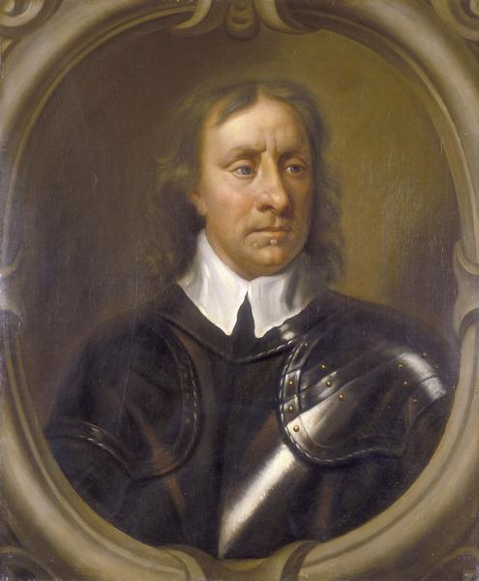
S-a născu în1599 la Huntingdon, lîngă Cambridge. Provenea din rîndurile noi nobilimi engleze şi era de confesiune puritană. După ce s-a încheiat studiile de drept, sa impus în viaţa politică engleză . A fost deputat atât în Parlamentul cel Scurt, cît şi în Parlamentul cel Lung, în anul 1640, devenind liderul opoziţiei faţă de politica regelui Carol I Stuart.
Foarte bun organizator şi conductor militar s-a remarcat în prima parte a războiului civil dintre regeşi Parlament (1642-1646), reuşind să obţină victorii importante asupra oastei regale la Marston Moor, în anul 1644, şi la Nasedy în anul 1645, datorită „armatei noului model”, care a fost organizată de el. La reluarea luptelor dintre tabăra regelui şi cea a Parlamentului, în anul 1648, Cromwel s-a aflat în fruntea adversarilor lui Carol I. Regele a fost judecat, condamnat la moarte şi executat la 30 ianuarie 1649, iar anglia a devenit republică la 19 mai 1649. Dar Cromwel, conştient de bricolele reprezentate de regalişti din exterior, de tulburările şi de lupte pentru putere din interior, a acţionat din vederea întăririi noului regim, de aceia , el a condus armata în Irlanda şi în Scoţia, unde, în anii 1650 îi 1651, a obţinut victorii importante la Dumbar şi Worcester, prin care a înlăturat pericolul regalist, Carol al doilea eşuând în tentativa de a ocupa tronul.
A fost declarat Lord Protector al Angliei, Scoţiei îi Irlandei, el deţinând puterea executivă în stat. Dar Protectoratul lui Cromwel (1653 -1658) era, în realitate, o dictatură militară, lordul-protector fiind şeful armatei, instituţie pe care se baza acest regim. În anul 1655, a dizolvat Parlamentul, puterea lordului-protector devenind aproape absolută. Prin „Actul de navigaţie din 1651” a subminat puterea matimă a Olandei punând în acelaşi timp bazele supremaţiei maritime a Angliei.
Adept al puritanismului, Cromwel a luat măsuri aspre, precum închiderea teatrelor sau interzicerea tuturor distracţiilor în zilele de duminică. A împărţit Anglia în districte militare şi, după 7 ani de la desfiinţarea ei, Camera Lorzilor a fost din nou convocată. A acţionat cu duritate impitriva Irlandezilor catolici, revoltele lor fiind înfrânte.
Dorind să lărgească baza regimului său, i-a amnistiat pe regalişti şi a promovat toleranţa religioasă. A refuzat să primească coroana regală la data de 8 mai 1657.
A murit la Londra, la data de 3 septembrie 1658.

